Поведение на замерзшем водоёме
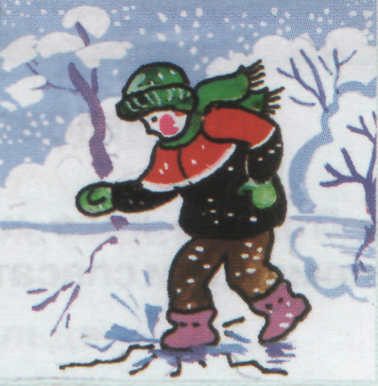
ДВИЖЕНИЕ ПО ЛЬДУ

- Не выходи на тонкий лед в начале зимы
(лед ломается со звонким хрустом, трещит)
и в начале весны (лед ломается без треска, вода быстро
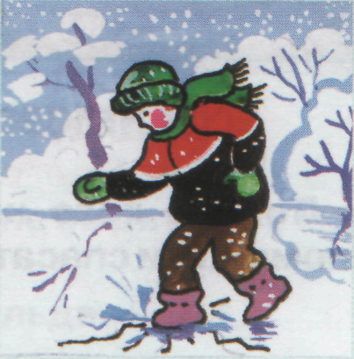
просачивается и заполняет следы).
- Расстегни пояс рюкзака, чтобы быстро его сбросить в случае опасности.
- Двигайся по натоптанным следам и тропинкам.
- Имей в руках палку, прощупывай перед собой путь.
- Если лед начал трескаться, осторожно ложись и ползи по своим следам обратно.
- При движении группой следуйте друг за другом на расстоянии, вперед пропустите самого опытного.
Запомни! В начале зимы наиболее опасна середина водоема.
В конце зимы опасны прибрежные участки, участки вблизи сливных труб, под мостами.

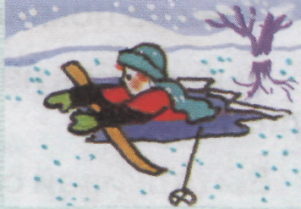
ЕСЛИ ЧЕЛОВЕК ПОПАЛ В ПОЛЫНЬЮ
- Пошли кого-нибудь вызвать «скорую помощь» и спасателей.
- Найди длинный шест, лыжу, веревку или длинный шарф.
- Завяжи на конце веревки узел.
- Постарайся приблизиться к полынье по следам,
последние 10-15 метров передвигайся ползком.
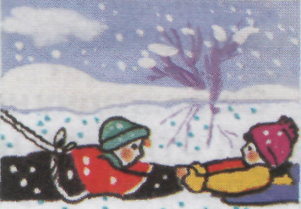
- Не доползая до края, подай пострадавшему шест, лыжу,
веревку.
- Вытащив человека из полыньи, помоги ему добраться до
теплого помещения, переодеться.
- Окажи первую помощь до приезда врачей.
Запомни! Не наматывай веревку на руку - пострадавший может утянуть тебя в полынью.

ЕСЛИ В ПОЛЫНЬЮ ПОПАЛ ТЫ
- Не паникуй, постарайся не нырять и не мочить голову.
- Придерживайся за край льда.
- Зови на помощь: «Тону!»
- Выбирайся на ту сторону льда, откуда пришел.
- Выталкивай свое тело на лед, помогая ногами, опираясь на согнутые в локтях руки.
- Если лед ломается, все равно не оставляй попыток выбраться.
- Закинь одну ногу на край льда, перекатываясь, отползи на 2-3 метра, встань и беги к ближайшему жилью.
- He останавливайся - выжать одежду и отдохнуть можно только в теплом помещении.
- Двигайся и делай силовые упражнения, пока не разогреешься.

